Einleitung
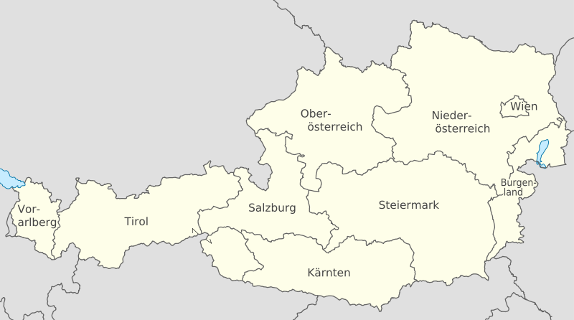

Suche im Internet Informationen zu einem österreichischen Bundesland und erstelle dazu eine Präsentation und ein Informationsblatt!

Aufgabe 1: Präsentation
  - Suche im Internet Informationen zu einem Bundesland deiner Wahl!
  - Erstelle mit Hilfe einer Präsentationssoftware (z.B.: PowerPoint) dein Referat!
  - Aufbau der Präsentation:
a) Titel: Bundesland
b) Bild: Landesgrenzen mit Flagge (HIER findest du die passende Landkarte)
c) Größe und Einwohnerzahl
d) Landeshauptstadt mit Einwohnerzahl
e) Wichtige geografische Gegebenheiten (Gebirgszüge, Flüsse, Seen u.a.)
f) Wirtschaftliche Bedeutung
g) Besonderheiten des Bundeslandes
  - Gestaltungsform der Präsentation:
a) Verwende nicht zu viel Text und Informationen auf einer Seite (max. 7 Infos)!
b) Sei sparsam in der Anwendung von Hintergründen und Folienübergängen!
c) Gib auf allen Folien (außer der Titelfolie) in der Fußzeile die Seitenzahl und deinen Namen an!
d) Setze auf mindestens einer Folie eine Animation von Text und Bild ein!
e) Gib alle Quellen, die du verwendest, auf der letzten Folie der Präsentation an und
verwende nur Bilder, die du benützen darfst (Copyright)!
f) Speichere deine Präsentation unter Bundesland_Name ab (z.B.: Tirol_Huber).

Aufgabe 2: Informationsblatt
- Gestalte ein zweiseitiges Informationsblatt mit sämtlichen Informationen deiner Präsentation.
Verwende auch Bilder zur Auflockerung des Textes.
- Gib in der Fußzeile deinen Namen linksbündig und die Seitenzahl rechtsbündig ein.
- Speichere deine Arbeit unter Bundesland_Name (z.B.: Tirol_Huber) und drucke sie aus!

